７ 適正処理の管理
７ 適正処理の管理
災害廃棄物の処理を行う者は、次のとおり行うこととする。
（１）処理を行う災害廃棄物の受入日、受入量、処理量及び搬出量等の処理の状況を把握し、記録する。
（２）災害廃棄物の受渡しの際、計量伝票を回付する。方法は紙式の産業廃棄物管理票等を利用する。

〔趣 旨〕
災害廃棄物の処理を行う者は、災害廃棄物の処理の状況を把握することにより、処理が適切に行われている ことを確認します。また、その処理状況を記録することで、「８ 情報の公開」で定められた府への報告に対応でき、また、府民からの問い合わせに対して正確に対応できるよう努めなければなりません。
また、災害廃棄物の受渡しの際には、産業廃棄物管理票などの計量伝票を用いることで、処理量や処理の 進捗状況について把握することとします。

〔解 説〕

１ 処理の状況の把握について
指針で具体的に記載された「受入日」、「受入量」、「処理量」及び「排出量」のほか、処理工程ごとに以下の 事項を把握することとします。
表-3.7.1 処理の状況の把握事項の一覧
処理工程 | 把握事項
運搬 | 「受入日」、「運搬者」、「運搬量」、「廃棄物の積込み場所」、「廃棄物の積降し場所」、  「その他、記載すべき必要な事項」
選別・仕分け処理 | 「受入日」、「現場責任者」、「受入量」、「処理量」、「搬出量」、「災害廃棄物の処理時間」、「異常の有無」、「その他、記載すべき必要な事項」
焼却処理 | 「受入日」、「現場責任者」、「受入量」、「処理量」、「搬出量」、「災害廃棄物の処理時間」、「異常の有無」、「その他、記載すべき必要な事項」
埋立処理 | 「受入日」、「現場責任者」、「受入量」、「処理量」、「災害廃棄物の処理時間」、  「異常の有無」、「その他、記載すべき必要な事項」

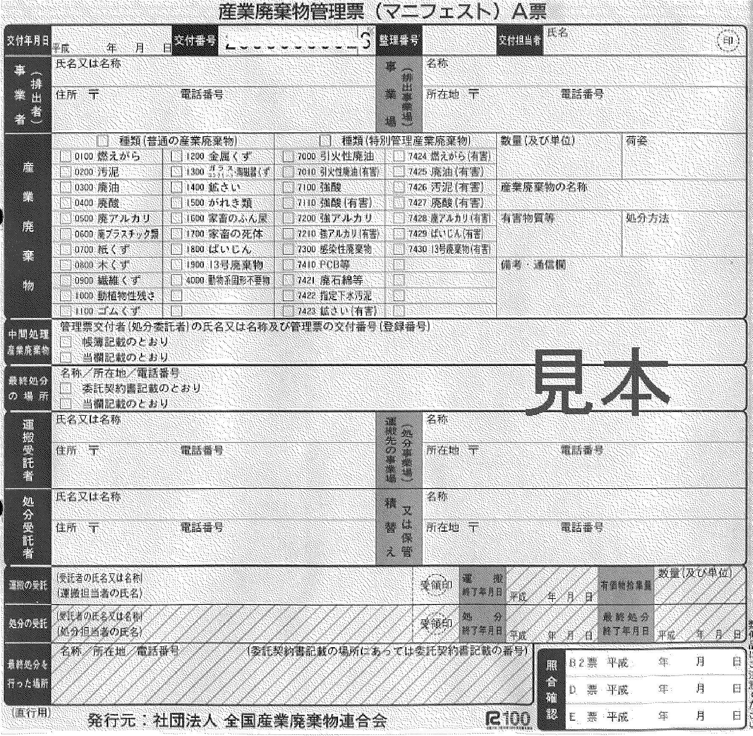
図-3.7.1 産業廃棄物管理票の見本
２ 「産業廃棄物管理票」とは
産業廃棄物管理票とは、廃棄物処理法第十二条の三で 規定された「産業廃棄物管理票」のことをいい、「マニフェスト」とも呼ばれているものです。
社団法人全国廃棄物連合会が作成している産業廃棄物 管理票の見本例を図-3.7.1に示します。

〔運 用〕
災害廃棄物の処理を行う者は、処理の状況について、産業廃棄物管理票などを用いて把握し、記録することとします。

図-3.7.2 適正処理の管理並びに情報の公表のイメージ図

